

**Об утверждении регламентов государственных услуг в сфере поддержки предпринимательства**

***Утративший силу***

Постановление акимата Павлодарской области от 17 июля 2014 года № 258/7. Зарегистрировано Департаментом юстиции Павлодарской области 27 августа 2014 года № 3976. Утратило силу постановлением акимата Павлодарской области от 22 мая 2015 года № 144/5 (вводится в действие по истечении десяти календарных дней после дня его первого официального опубликования)

      Сноска. Утратило силу постановлением акимата Павлодарской области от 22.05.2015 № 144/5 (вводится в действие по истечении десяти календарных дней после дня его первого официального опубликования).  
      Примечание РЦПИ.  
      В тексте документа сохранена пунктуация и орфография оригинала.  
      В соответствии с пунктом 3 статьи 16 Закона Республики Казахстан от 15 апреля 2013 года "О государственных услугах" акимат Павлодарской области **ПОСТАНОВЛЯЕТ:**  
      1. Утвердить прилагаемые регламенты государственных услуг:  
      1) "Предоставление субсидирования ставки вознаграждения в рамках программы "Дорожная карта бизнеса 2020";  
      2) "Предоставление гарантий в рамках программы "Дорожная карта бизнеса 2020";  
      3) "Предоставление грантов в рамках программы "Дорожная карта бизнеса 2020";  
      4) "Предоставление поддержки по развитию производственной (индустриальной) инфраструктуры в рамках программы "Дорожная карта бизнеса 2020";  
      5) "Предоставление грантов в рамках программы "Развитие моногородов на 2012 - 2020 годы";  
      6) "Предоставление субсидирования ставки вознаграждения в рамках программы "Развитие моногородов на 2012 – 2020 годы";  
      7) "Предоставление поддержки по развитию производственной (индустриальной) инфраструктуры в рамках программы "Развитие моногородов на 2012 – 2020 годы".  
      2. Государственному учреждению "Управление предпринимательства, торговли и туризма Павлодарской области" в установленном законодательством порядке обеспечить:  
      государственную регистрацию настоящего постановления в территориальном органе юстиции;  
      в течение десяти календарных дней после государственной регистрации настоящего постановления в территориальном органе юстиции направление на официальное опубликование в средствах массовой информации и информационно-правовой системе "Әділет".  
      3. Контроль за выполнением настоящего постановления возложить на первого заместителя акима области Турганова Д.Н.  
      4. Настоящее постановление вводится в действие по истечении десяти календарных дней после дня его первого официального опубликования.

|  |  |
| --- | --- |
| *Аким области* | *К. Бозумбаев* |

|  |  |
| --- | --- |
|  | Утвержден постановлением акимата Павлодарской области от "17" июля 2014 года № 258/7 |

**Регламент государственной услуги**  
**"Предоставление субсидирования ставки вознаграждения**  
**в рамках программы "Дорожная карта бизнеса 2020"**  
**1. Общие положения**

      1) Государственная услуга "Предоставление субсидирования ставки вознаграждения в рамках программы "Дорожная карта бизнеса 2020" (далее - государственная услуга) оказывается государственным учреждением "Управление предпринимательства, торговли и туризма Павлодарской области" (далее - услугодатель).  
      2) Форма оказываемой государственной услуги: бумажная.  
      3) Результатом оказания государственной услуги является выписка из протокола заседания Регионального координационного совета (далее - выписка).

**2. Описание порядка действий структурных подразделений**  
**(работников) услугодателя в процессе оказания**  
**государственной услуги**

      4) Основанием для начала процедуры (действия) по оказанию государственной услуги является предоставление пакета документов услугополучателем, предусмотренных пунктом 9 стандарта государственной услуги "Предоставление субсидирования ставки вознаграждения в рамках программы "Дорожная карта бизнеса 2020", утвержденного постановлением Правительства Республики Казахстан от 4 мая 2014 года № 434 (далее - Стандарт).  
      5) Главный специалист принимает представленные документы (не более 20 минут). Регистрирует документы в журнале входящей документации, подготавливает выписку – в течение 12 (двенадцати) календарных дней.  
      Руководитель подписывает выписку – в течение 1 (одного) календарного дня.  
      Главный специалист осуществляет выдачу выписки (либо представителю по доверенности или законному представителю) при личном посещении или направляет почтой по адресу, указанному в заявлении услугополучателя – в течение 1 (одного) календарного дня.  
      6) Результатом оказания государственной услуги является выдача выписки.

**3. Описание порядка взаимодействия структурных подразделений**  
**(работников) услугодателя в процессе оказания**  
**государственной услуги**

      7) Перечень структурных подразделений (работников):  
      главный специалист;  
      руководитель.  
      8) Описание последовательности процедур (действий) приведены в приложении 1 (таблица), приложении 2 блок-схема и справочнике бизнес-процессов согласно приложению 3 к настоящему регламенту.

**4. Описание порядка взаимодействия с центром обслуживания**  
**населения, а также порядка использования информационных систем**  
**в процессе оказания государственной услуги.**

      Взаимодействие с центром обслуживания населения, а также использование информационных систем в процессе оказания государственной услуги не предусмотрено.

|  |  |
| --- | --- |
|  | Приложение 1 к постановлению акимата Павлодарской области от "17" июля 2014 года № 258/7 |

**Описание порядка взаимодействия структурных подразделений**  
**(работников) услугодателя в процессе оказания**  
**государственной услуги**

|  |  |  |  |  |  |
| --- | --- | --- | --- | --- | --- |
| 1 | **№ действия (хода, потока работ)** | **1** | **2** | **3** | **4** |
| 2 | Наименование | Главный специалист | Главный специалист | Руководитель | Главный специалист |
| 3 | Наименование действия (процесса, процедуры, операции) и их описание | Прием документов | Рассмотрение | Рассмотрение | Выдача |
| 4 | Форма завершения (данные, документ, организационно-распорядительное решение) | Регистрация в журнале входящей документации | Подготовка выписки | Подписание | Выдача выписки |
| 5 | Сроки исполнения | Не более 20 минут | В течение 12 календарных дней | В течение 1 календарного дня | В течение 1 календарного дня |

|  |  |
| --- | --- |
|  | Приложение 2 к постановлению акимата Павлодарской области от "17" июля 2014 года № 258/7 |

**Схема взаимодействия структурных подразделений (работников)**  
**услугодателя в процессе оказания государственной услуги**

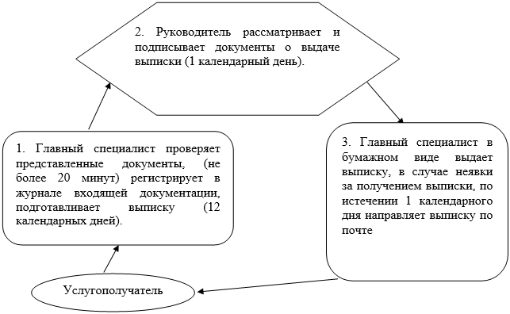

|  |  |
| --- | --- |
|  | Приложение 3 к постановлению акимата Павлодарской области от "17" июля 2014 года № 258/7 |

**Справочник бизнес-процессов оказания государственной услуги**  
**"Предоставление субсидирования ставки вознаграждения в**  
**рамках программы "Дорожная карта бизнеса 2020"**

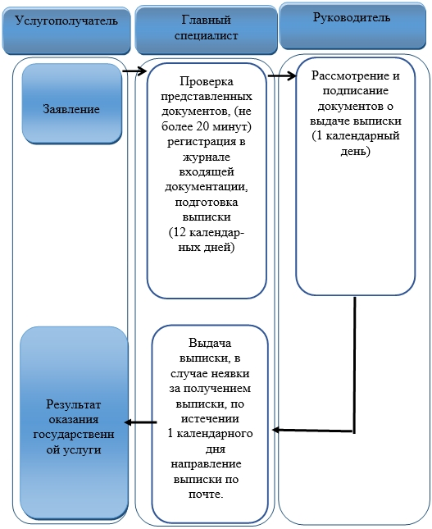

**Условные обозначения:**

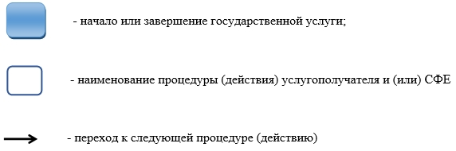

|  |  |
| --- | --- |
|  | Утвержден постановлением акимата Павлодарской области от "17" июля 2014 года № 258/7 |

**Регламент государственной услуги**  
**"Предоставление гарантий в рамках программы**  
**"Дорожная карта бизнеса 2020"**  
**1. Общие положения**

      1) Государственная услуга "Предоставление гарантий в рамках программы "Дорожная карта бизнеса 2020" (далее - государственная услуга) оказывается государственным учреждением "Управление предпринимательства, торговли и туризма Павлодарской области" (далее - услугодатель).  
      2) Форма оказываемой государственной услуги: бумажная.  
      3) Результатом оказания государственной услуги является выписка из протокола заседания Регионального координационного совета (далее - выписка).

**2. Описание порядка действий структурных подразделений**  
**(работников) услугодателя в процессе оказания**  
**государственной услуги**

      4) Основанием для начала процедуры (действия) по оказанию государственной услуги является предоставление пакета документов услугополучателем, предусмотренных пунктом 9 стандарта государственной услуги "Предоставление гарантий в рамках программы "Дорожная карта бизнеса 2020", утвержденного постановлением Правительства Республики Казахстан от 4 мая 2014 года № 434 (далее - Стандарт);  
      5) Главный специалист принимает представленные документы (не более 20 минут). Регистрирует документы в журнале входящей документации, подготавливает выписку – в течение 12 (двенадцати) календарных дней.  
      Руководитель подписывает выписку – в течение 1 (одного) календарного дня.  
      Главный специалист осуществляет выдачу выписки (либо представителю по доверенности или законному представителю) при личном посещении или направляет почтой по адресу, указанному в заявлении услугополучателя – в течение 1 (одного) календарного дня.  
      6) Результатом оказания государственной услуги является выдача выписки.

**3. Описание порядка взаимодействия структурных подразделений**  
**(работников) услугодателя в процессе оказания**  
**государственной услуги**

      7) Перечень структурных подразделений (работников):  
      главный специалист;  
      руководитель.  
      8) Описание последовательности процедур (действий) приведены в приложении 1 (таблица), приложении 2 блок-схема и справочнике бизнес-процессов согласно приложению 3 к настоящему регламенту.

**4. Описание порядка взаимодействия с центром обслуживания**  
**населения, а также порядка использования информационных**  
**систем в процессе оказания государственной услуги.**

      Взаимодействие с центром обслуживания населения, а также использование информационных систем в процессе оказания государственной услуги не предусмотрено.

|  |  |
| --- | --- |
|  | Приложение 1 к постановлению акимата Павлодарской области от "17" июля 2014 года № 258/7 |

**Описание порядка взаимодействия структурных подразделений**  
**(работников) услугодателя в процессе оказания**  
**государственной услуги**

|  |  |  |  |  |  |
| --- | --- | --- | --- | --- | --- |
| 1 | **№ действия (хода, потока работ)** | **1** | **2** | **3** | **4** |
| 2 | Наименование | Главный специалист | Главный специалист | Руководитель | Главный специалист |
| 3 | Наименование действия (процесса, процедуры, операции) и их описание | Прием документов | Рассмотрение документов | Рассмотрение | Выдача |
| 4 | Форма завершения (данные, документ, организационно-распорядительное решение) | Регистрация в журнале входящей документации | Подготовка выписки | Подписание | Выдача выписки |
| 5 | Сроки исполнения | Не более 20 минут | В течение 12 календарных дней | В течение 1 календарного дня | В течение 1 календарного дня |

|  |  |
| --- | --- |
|  | Приложение 2 к постановлению акимата Павлодарской области от "17" июля 2014 года № 258/7 |

**Схема взаимодействия структурных подразделений (работников)**  
**услугодателя в процессе оказания государственной услуги**

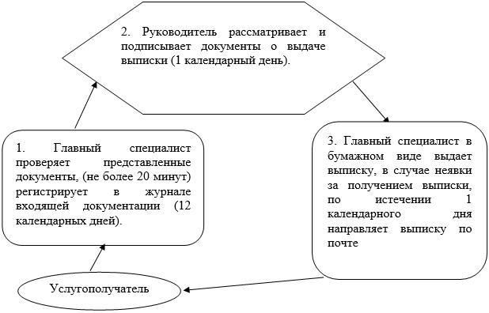

|  |  |
| --- | --- |
|  | Приложение 3 к постановлению акимата Павлодарской области от "17" июля 2014 года № 258/7 |

**Справочник бизнес-процессов оказания государственной услуги**  
**"Предоставление гарантий в рамках программы**  
**"Дорожная карта бизнеса 2020"**

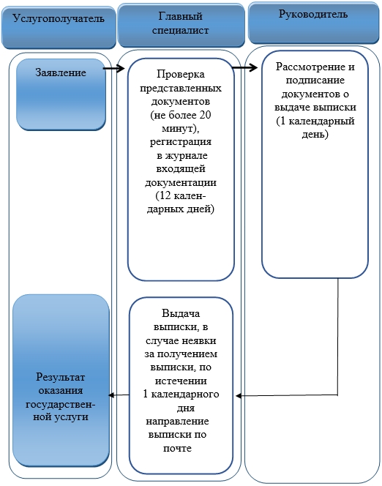

**Условные обозначения:**

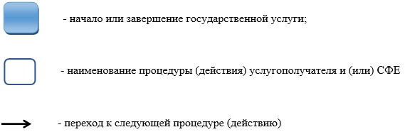

|  |  |
| --- | --- |
|  | Утвержден постановлением акимата Павлодарской области от "17" июля 2014 года № 258/7 |

**Регламент государственной услуги**  
**"Предоставление грантов в рамках программы**  
**"Дорожная карта бизнеса 2020"**  
**1. Общие положения**

      1) Государственная услуга "Предоставление грантов в рамках программы "Дорожная карта бизнеса 2020" (далее - государственная услуга) оказывается государственным учреждением "Управление предпринимательства, торговли и туризма Павлодарской области" (далее - услугодатель).  
      2) Форма оказываемой государственной услуги: бумажная.  
      3) Результатом оказания государственной услуги является выписка из протокола заседания Регионального координационного совета (далее - выписка).

**2. Описание порядка действий структурных подразделений**  
**(работников) услугодателя в процессе оказания**  
**государственной услуги**

      4) Основанием для начала процедуры (действия) по оказанию государственной услуги является предоставление пакета документов услугополучателем, предусмотренных пунктом 9 стандарта государственной услуги "Предоставление грантов в рамках программы "Дорожная карта бизнеса 2020", утвержденного постановлением Правительства Республики Казахстан от 4 мая 2014 года № 434 (далее - Стандарт);  
      5) Главный специалист принимает представленные документы (не более 20 минут). Регистрирует документы в журнале входящей документации, подготавливает выписку – в течение 12 (двенадцати) календарных дней.  
      Руководитель подписывает выписку – в течение 1 (одного) календарного дня.  
      Главный специалист осуществляет выдачу выписки (либо представителю по доверенности или законному представителю) при личном посещении или направляет почтой по адресу, указанному в заявлении услугополучателя – в течение 1 (одного) календарного дня.  
      6) Результатом оказания государственной услуги является выдача выписки.

**3. Описание порядка взаимодействия структурных подразделений**  
**(работников) услугодателя в процессе оказания**  
**государственной услуги**

      7) Перечень структурных подразделений (работников):  
      главный специалист;  
      руководитель.  
      8) Описание последовательности процедур (действий) приведены в приложении 1 (таблица), приложении 2 (блок-схема) и справочнике бизнес-процессов согласно приложению 3 к настоящему регламенту.

**4. Описание порядка взаимодействия с центром обслуживания**  
**населения, а также порядка использования информационных систем**  
**в процессе оказания государственной услуги.**

      Взаимодействие с центром обслуживания населения, а также использование информационных систем в процессе оказания государственной услуги не предусмотрено.

|  |  |
| --- | --- |
|  | Приложение 1 к постановлению акимата Павлодарской области от "17" июля 2014 года № 258/7 |

**Описание порядка взаимодействия структурных подразделений**  
**(работников) услугодателя в процессе оказания**  
**государственной услуги**

|  |  |  |  |  |  |
| --- | --- | --- | --- | --- | --- |
| 1 | **№ действия (хода, потока работ)** | **1** | **2** | **3** | **4** |
| 2 | Наименование | Главный специалист | Главный специалист | Руководитель | Главный специалист |
| 3 | Наименование действия (процесса, процедуры, операции) и их описание | Прием документов | Рассмотрение документов | Рассмотрение | Выдача |
| 4 | Форма завершения (данные, документ, организационно-распорядительное решение) | Регистрация в журнале входящей документации | Подготовка выписки | Подписание | Выдача выписки |
| 5 | Сроки исполнения | Не более 20 минут | В течение 12 календарных дней | В течение 1 календарного дня | В течение 1 календарного дня |

|  |  |
| --- | --- |
|  | Приложение 2 к постановлению акимата Павлодарской области от "17" июля 2014 года № 258/7 |

**Схема взаимодействия структурных подразделений (работников)**  
**услугодателя в процессе оказания государственной услуги**

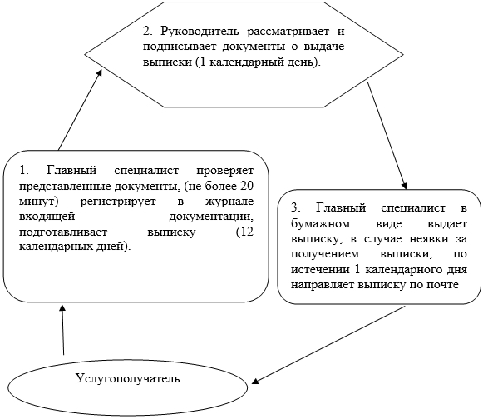

|  |  |
| --- | --- |
|  | Приложение 3 к постановлению акимата Павлодарской области от "17" июля 2014 года № 258/7 |

**Справочник бизнес-процессов оказания государственной услуги**  
**"Предоставление грантов в рамках программы**  
**"Дорожная карта бизнеса 2020"**

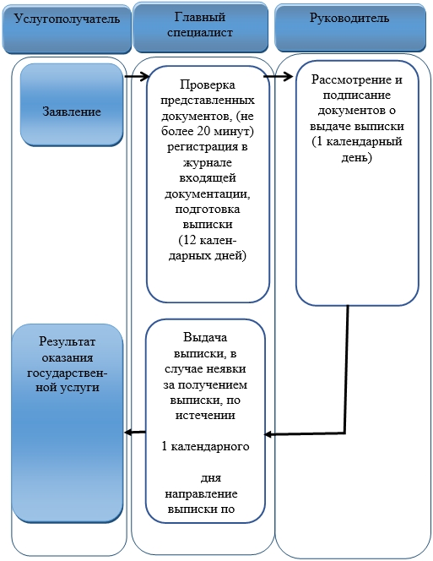

**Условные обозначения:**

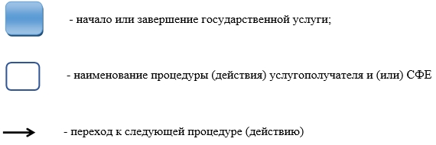

|  |  |
| --- | --- |
|  | Утвержден постановлением акимата Павлодарской области от "17" июля 2014 года № 258/7 |

**Регламент государственной услуги**  
**"Предоставление поддержки по развитию производственной**  
**(индустриальной) инфраструктуры в рамках программы**  
**"Дорожная карта бизнеса 2020"**  
**1. Общие положения**

      1) Государственная услуга "Предоставление поддержки по развитию производственной (индустриальной) инфраструктуры в рамках программы "Дорожная карта бизнеса 2020" (далее - государственная услуга) оказывается государственным учреждением "Управление предпринимательства, торговли и туризма Павлодарской области" (далее - услугодатель).  
      2) Форма оказываемой государственной услуги: бумажная.  
      3) Результатом оказания государственной услуги является выписка из протокола заседания Регионального координационного совета (далее - выписка).

**2. Описание порядка действий структурных подразделений**  
**(работников) услугодателя в процессе оказания**  
**государственной услуги**

      4) Основанием для начала процедуры (действия) по оказанию государственной услуги является предоставление пакета документов услугополучателем, предусмотренных пунктом 9 стандарта государственной услуги "Предоставление поддержки по развитию производственной (индустриальной) инфраструктуры в рамках программы "Дорожная карта бизнеса 2020", утвержденного постановлением Правительства Республики Казахстан от 4 мая 2014 года № 434 (далее - Стандарт).  
      5) Главный специалист принимает представленные документы (не более 20 минут). Регистрирует документы в журнале входящей документации, подготавливает выписку – в течение 12 (двенадцати) календарных дней.  
      Руководитель подписывает выписку – в течение 1 (одного) календарного дня.  
      Главный специалист осуществляет выдачу выписки (либо представителю по доверенности или законному представителю) при личном посещении или направляет почтой по адресу, указанному в заявлении услугополучателя – в течение 1 (одного) календарного дня.  
      6) Результатом оказания государственной услуги является выдача выписки.

**3. Описание порядка взаимодействия структурных подразделений**  
**(работников) услугодателя в процессе оказания**  
**государственной услуги**

      7) Перечень структурных подразделений (работников):  
      главный специалист;  
      руководитель.  
      8) Описание последовательности процедур (действий) приведены в приложении 1 (таблица), приложении 2 (блок-схема) и справочнике бизнес-процессов согласно приложению 3 к настоящему регламенту.

**4. Описание порядка взаимодействия с центром обслуживания**  
**населения, а также порядка использования информационных**  
**систем в процессе оказания государственной услуги.**

      Взаимодействие с центром обслуживания населения, а также использование информационных систем в процессе оказания государственной услуги не предусмотрено.

|  |  |
| --- | --- |
|  | Приложение 1 к постановлению акимата Павлодарской области от "17" июля 2014 года № 258/7 |

**Описание порядка взаимодействия структурных подразделений**  
**(работников) услугодателя в процессе оказания**  
**государственной услуги**

|  |  |  |  |  |  |
| --- | --- | --- | --- | --- | --- |
| 1 | **№ действия (хода, потока работ)** | **1** | **2** | **3** | **4** |
| 2 | Наименование | Главный специалист | Главный специалист | Руководитель | Главный специалист |
| 3 | Наименование действия (процесса, процедуры, операции) и их описание | Прием документов | Рассмотрение документов | Рассмотрение | Выдача выписки |
| 4 | Форма завершения (данные, документ, организационно-распорядительное решение) | Регистрация в журнале | Подготовка выписки | Подписание | Выдача выписки |
| 5 | Сроки исполнения | Не более 20 минут | В течение 12 календарных дней | В течение 1 календарного дня | В течение 1 календарного дня |

|  |  |
| --- | --- |
|  | Приложение 2 к постановлению акимата Павлодарской области от "17" июля 2014 года № 258/7 |

**Схема взаимодействия структурных подразделений (работников)**  
**услугодателя в процессе оказания государственной услуги**

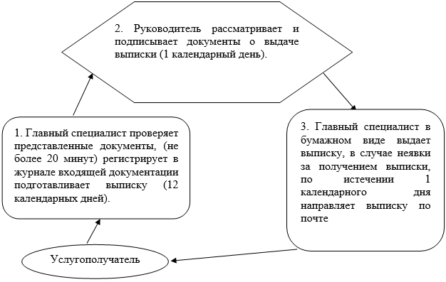

|  |  |
| --- | --- |
|  | Приложение 3 к постановлению акимата Павлодарской области от "17" июля 2014 года № 258/7 |

**Справочник бизнес-процессов оказания государственной услуги**  
**"Предоставление поддержки по развитию производственной**  
**(индустриальной) инфраструктуры в рамках программы**  
**"Дорожная карта бизнеса 2020"**

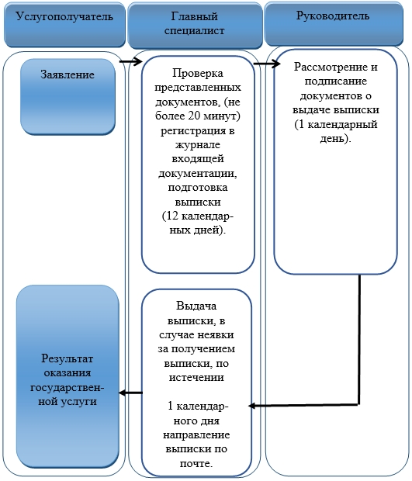

**Условные обозначения:**

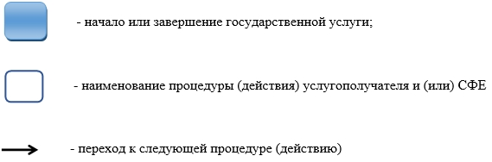

|  |  |
| --- | --- |
|  | Утвержден постановлением акимата Павлодарской области от "17" июля 2014 года № 258/7 |

**Регламент государственной услуги**  
**"Предоставление грантов в рамках программы**  
**"Развитие моногородов на 2012 - 2020 годы"**  
**1. Общие положения**

      1) Государственная услуга "Предоставление грантов в рамках программы "Развитие моногородов на 2012 - 2020 годы" (далее - государственная услуга) оказывается государственным учреждением "Управление предпринимательства, торговли и туризма Павлодарской области" (далее - услугодатель).  
      2) Форма оказываемой государственной услуги: бумажная.  
      3) Результатом оказания государственной услуги является выписка из протокола заседания Регионального координационного совета (далее - выписка).

**2. Описание порядка действий структурных подразделений**  
**(работников) услугодателя в процессе оказания**  
**государственной услуги**

      4) Основанием для начала процедуры (действия) по оказанию государственной услуги является предоставление пакета документов услугополучателем, предусмотренных пунктом 9 стандарта государственной услуги "Предоставление грантов в рамках программы "Развитие моногородов на 2012 - 2020 годы", утвержденного постановлением Правительства Республики Казахстан от 4 мая 2014 года № 434 (далее - Стандарт).  
      5) Главный специалист принимает представленные документы (не более 20 минут). Регистрирует документы в журнале входящей документации, подготавливает выписку – в течение 12 (двенадцати) календарных дней.  
      Руководитель подписывает выписку – в течение 1 (одного) календарного дня.  
      Главный специалист осуществляет выдачу выписки (либо представителю по доверенности или законному представителю) при личном посещении или направляет почтой по адресу, указанному в заявлении услугополучателя – в течение 1 (одного) календарного дня.  
      6) Результатом оказания государственной услуги является выдача выписки.

**3. Описание порядка взаимодействия структурных подразделений**  
**(работников) услугодателя в процессе оказания**  
**государственной услуги**

      7) Перечень структурных подразделений (работников):  
      главный специалист;  
      руководитель.  
      8) Описание последовательности процедур (действий) приведены в приложении 1 (таблица), приложении 2 блок-схема и справочнике бизнес-процессов согласно приложению 3 к настоящему регламенту.

**4. Описание порядка взаимодействия с центром обслуживания**  
**населения, а также порядка использования информационных**  
**систем в процессе оказания государственной услуги.**

      Взаимодействие с центром обслуживания населения, а также использование информационных систем в процессе оказания государственной услуги не предусмотрено.

|  |  |
| --- | --- |
|  | Приложение 1 к постановлению акимата Павлодарской области от "17" июля 2014 года № 258/7 |

**Описание порядка взаимодействия структурных подразделений**  
**(работников) услугодателя в процессе оказания**  
**государственной услуги**

|  |  |  |  |  |  |
| --- | --- | --- | --- | --- | --- |
| 1 | **№ действия (хода, потока работ)** | **1** | **2** | **3** | **4** |
| 2 | Наименование | Главный специалист | Главный специалист | Руководитель | Главный специалист |
| 3 | Наименование действия (процесса, процедуры, операции) и их описание | Прием документов | Рассмотрение | Рассмотрение | Выдача |
| 4 | Форма завершения (данные, документ, организационно-распорядительное решение) | Регистрация в журнале входящей документации | Подготовка выписки | Подписание | Выдача выписки |
| 5 | Сроки исполнения | Не более 20 минут | В течение 12 календарных дней | В течение 1 календарного дня | В течение 1 календарного дня |

|  |  |
| --- | --- |
|  | Приложение 2 к постановлению акимата Павлодарской области от "17" июля 2014 года № 258/7 |

**Схема взаимодействия структурных подразделений (работников)**  
**услугодателя в процессе оказания государственной услуги**

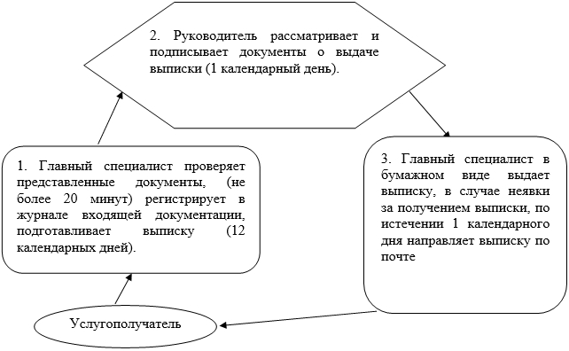

|  |  |
| --- | --- |
|  | Приложение 3 к постановлению акимата Павлодарской области от "17" июля 2014 года № 258/7 |

**Справочник бизнес-процессов оказания государственной услуги**  
**"Предоставление грантов в рамках программы "Развитие**  
**моногородов на 2012 - 2020 годы"**

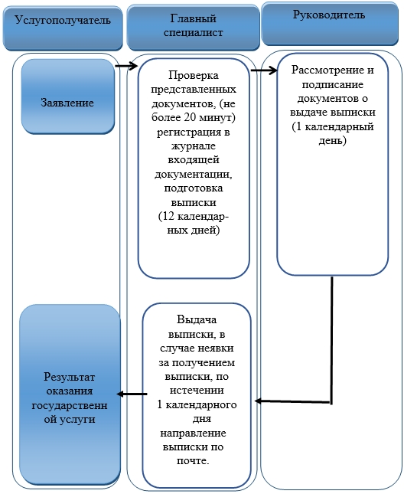

**Условные обозначения:**

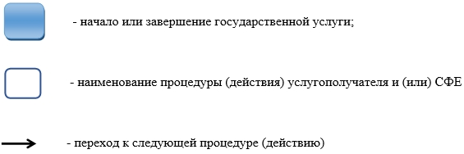

|  |  |
| --- | --- |
|  | Утвержден постановлением акимата Павлодарской области от "17" июля 2014 года № 258/7 |

**Регламент государственной услуги**  
**"Предоставление субсидирования ставки вознаграждения в рамках**  
**программы "Развитие моногородов на 2012 – 2020 годы"**  
**1. Общие положения**

      1) Государственная услуга "Предоставление субсидирования ставки вознаграждения в рамках программы "Развитие моногородов на 2012 – 2020 годы" (далее - государственная услуга) оказывается государственным учреждением "Управление предпринимательства, торговли и туризма Павлодарской области" (далее - услугодатель).  
      2) Форма оказываемой государственной услуги: бумажная.  
      3) Результатом оказания государственной услуги является выписка из протокола заседания Регионального координационного совета (далее - выписка).

**2. Описание порядка действий структурных подразделений**  
**(работников) услугодателя в процессе оказания**  
**государственной услуги**

      4) Основанием для начала процедуры (действия) по оказанию государственной услуги является предоставление пакета документов услугополучателем, предусмотренных пунктом 9 стандарта государственной услуги "Предоставление субсидирования ставки вознаграждения в рамках программы "Развитие моногородов на 2012 – 2020 годы", утвержденного постановлением Правительства Республики Казахстан от 4 мая 2014 года № 434 (далее - Стандарт).  
      5) Главный специалист принимает представленные документы (не более 20 минут). Регистрирует документы в журнале входящей документации, подготавливает выписку – в течение 12 (двенадцати) календарных дней.  
      Руководитель подписывает выписку – в течение 1 (одного) календарного дня.  
      Главный специалист осуществляет выдачу выписки (либо представителю по доверенности или законному представителю) при личном посещении или направляет почтой по адресу, указанному в заявлении услугополучателя – в течение 1 (одного) календарного дня.  
      6) Результатом оказания государственной услуги является выдача выписки.

**3. Описание порядка взаимодействия структурных подразделений**  
**(работников) услугодателя в процессе оказания**  
**государственной услуги**

      7) Перечень структурных подразделений (работников):  
      главный специалист;  
      руководитель.  
      8) Описание последовательности процедур (действий) приведены в приложении 1 (таблица), приложении 2 блок-схема и справочнике бизнес-процессов согласно приложению 3 к настоящему регламенту.

**4. Описание порядка взаимодействия с центром обслуживания**  
**населения, а также порядка использования информационных**  
**систем в процессе оказания государственной услуги.**

      Взаимодействие с центром обслуживания населения, а также использование информационных систем в процессе оказания государственной услуги не предусмотрено.

|  |  |
| --- | --- |
|  | Приложение 1 к постановлению акимата Павлодарской области от "17" июля 2014 года № 258/7 |

**Описание порядка взаимодействия структурных подразделений**  
**(работников) услугодателя в процессе оказания**  
**государственной услуги**

|  |  |  |  |  |  |
| --- | --- | --- | --- | --- | --- |
| 1 | **№ действия (хода, потока работ)** | **1** | **2** | **3** | **4** |
| 2 | Наименование | Главный специалист | Главный специалист | Руководитель | Главный специалист |
| 3 | Наименование действия (процесса, процедуры, операции) и их описание | Прием документов | Рассмотрение | Рассмотрение | Выдача |
| 4 | Форма завершения (данные, документ, организационно-распорядительное решение) | Регистрация в журнале входящей документации | Подготовка выписки | Подписание | Выдача выписки |
| 5 | Сроки исполнения | Не более 20 минут | В течение 12 календарных дней | В течение 1 календарного дня | В течение 1 календарного дня |

|  |  |
| --- | --- |
|  | Приложение 2 к постановлению акимата Павлодарской области от "17" июля 2014 года № 258/7 |

**Схема взаимодействия структурных подразделений**  
**(работников) услугодателя в процессе оказания**  
**государственной услуги**

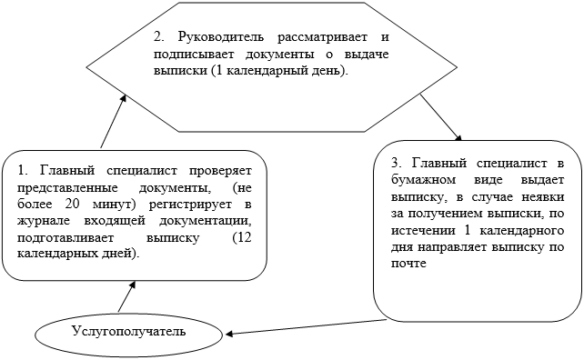

|  |  |
| --- | --- |
|  | Приложение 3 к постановлению акимата Павлодарской области от "17" июля 2014 года № 258/7 |

**Справочник бизнес-процессов оказания государственной**  
**услуги "Предоставление субсидирования ставки**  
**вознаграждения в рамках программы**  
**"Развитие моногородов на 2012 – 2020 годы"**

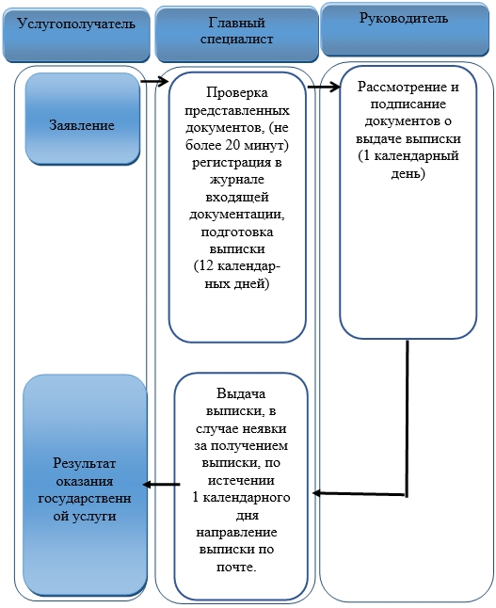

**Условные обозначения:**

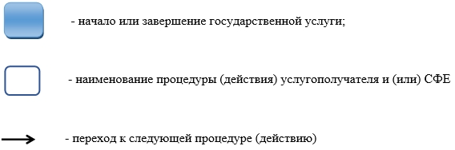

|  |  |
| --- | --- |
|  | Утвержден постановлением акимата Павлодарской области от "17" июля 2014 года № 258/7 |

**Регламент государственной услуги**  
**"Предоставление поддержки по развитию производственной**  
**(индустриальной) инфраструктуры в рамках программы**  
**"Развитие моногородов на 2012 – 2020 годы"**  
**1. Общие положения**

      1) Государственная услуга "Предоставление поддержки по развитию производственной (индустриальной) инфраструктуры в рамках программы "Развитие моногородов на 2012 – 2020 годы" (далее - государственная услуга) оказывается государственным учреждением "Управление предпринимательства, торговли и туризма Павлодарской области" (далее - услугодатель).  
      2) Форма оказываемой государственной услуги: бумажная.  
      3) Результатом оказания государственной услуги является выписка из протокола заседания Регионального координационного совета (далее - выписка).

**2. Описание порядка действий структурных подразделений**  
**(работников) услугодателя в процессе оказания**  
**государственной услуги**

      4) Основанием для начала процедуры (действия) по оказанию государственной услуги является предоставление пакета документов услугополучателем, предусмотренных пунктом 9 стандарта государственной услуги "Предоставление поддержки по развитию производственной (индустриальной) инфраструктуры в рамках программы "Развитие моногородов на 2012 – 2020 годы", утвержденного постановлением Правительства Республики Казахстан от 4 мая 2014 года № 434 (далее - Стандарт).  
      5) Главный специалист принимает представленные документы (не более 20 минут). Регистрирует документы в журнале входящей документации, подготавливает выписку – в течение 12 (двенадцати) календарных дней.  
      Руководитель подписывает выписку – в течение 1 (одного) календарного дня.  
      Главный специалист осуществляет выдачу выписки (либо представителю по доверенности или законному представителю) при личном посещении или направляет почтой по адресу, указанному в заявлении услугополучателя – в течение 1 (одного) календарного дня.  
      6) Результатом оказания государственной услуги является выдача выписки.

**3. Описание порядка взаимодействия структурных подразделений**  
**(работников) услугодателя в процессе оказания**  
**государственной услуги**

      7) Перечень структурных подразделений (работников):  
      главный специалист;  
      руководитель.  
      8) Описание последовательности процедур (действий) приведены в приложении 1 (таблица), приложении 2 блок-схема и справочнике бизнес-процессов согласно приложению 3 к настоящему регламенту.

**4. Описание порядка взаимодействия с центром обслуживания**  
**населения, а также порядка использования информационных**  
**систем в процессе оказания государственной услуги.**

      Взаимодействие с центром обслуживания населения, а также использование информационных систем в процессе оказания государственной услуги не предусмотрено.

|  |  |
| --- | --- |
|  | Приложение 1 к постановлению акимата Павлодарской области от "17" июля 2014 года № 258/7 |

**Описание порядка взаимодействия структурных подразделений**  
**(работников) услугодателя в процессе оказания**  
**государственной услуги**

|  |  |  |  |  |  |
| --- | --- | --- | --- | --- | --- |
| 1 | **№ действия (хода, потока работ)** | **1** | **2** | **3** | **4** |
| 2 | Наименование | Главный специалист | Главный специалист | Руководитель | Главный специалист |
| 3 | Наименование действия (процесса, процедуры, операции) и их описание | Прием документов | Рассмотрение | Рассмотрение | Выдача |
| 4 | Форма завершения (данные, документ, организационно-распорядительное решение) | Регистрация в журнале входящей документации | Подготовка выписки | Подписание | Выдача выписки |
| 5 | Сроки исполнения | Не более 20 минут | В течение 12 календарных дней | В течение 1 календарного дня | В течение 1 календарного дня |

|  |  |
| --- | --- |
|  | Приложение 2 к постановлению акимата Павлодарской области от "17" июля 2014 года № 258/7 |

**Схема взаимодействия структурных подразделений (работников)**  
**услугодателя в процессе оказания государственной услуги**

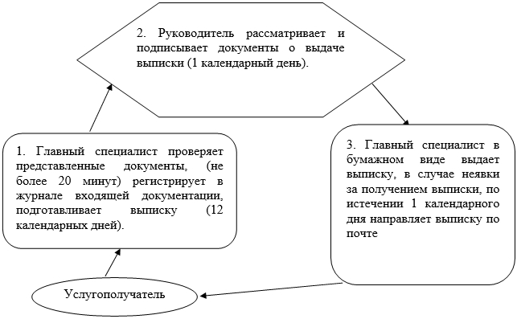

|  |  |
| --- | --- |
|  | Приложение 3 к постановлению акимата Павлодарской области от "17" июля 2014 года № 258/7 |

**Справочник бизнес-процессов оказания государственной услуги**  
**"Предоставление поддержки по развитию производственной**  
**(индустриальной) инфраструктуры в рамках программы**  
**"Развитие моногородов на 2012 – 2020 годы"**

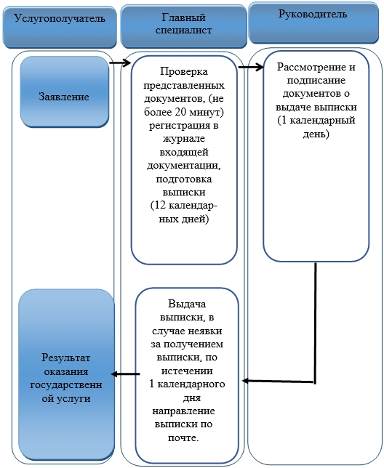

**Условные обозначения:**

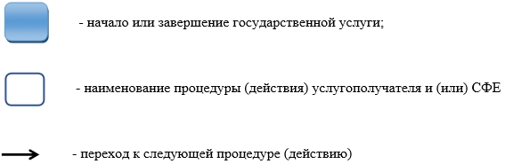

© 2012. РГП на ПХВ «Институт законодательства и правовой информации Республики Казахстан» Министерства юстиции Республики Казахстан